Mendoza, 9 de Marzo 2026

A la Dirección de Carrera
Licenciatura en Ciencias Básicas con Orientación en Física
Facultad de Ciencias Exactas y Naturales
Universidad Nacional de Cuyo
S / D

Tengo el agrado de dirigirme a Usted con el fin de presentar el Plan de Labor del Seminario de Investigación y/o Desarrollo Tecnológico, de acuerdo a lo establecido en la Ord. 09/22-CD.

- Datos del Plan de Labor del Seminario de Investigación
Título | Simulando impactos sobre regolito: variaciones con la velocidad y masa del proyectil
Lugar de desarrollo | Facultad de Ciencias Exactas y Naturales

- Datos de las Personas responsables de la Dirección y Codirección
Dirección | María Belén Planes | DNI 33620884
Correo electrónico | belenplanes.88@gmail.com | FCEN ICB CONICET
Codirección | Emmanuel Nicolás Millán | DNI 29974940
Correo electrónico | emillan@fcen.uncu.edu.ar | FCEN ICB CONICET

C) Datos Estudiante
Apellido y Nombre | Bazzoni Fabrizio
Tipo y N° Documento | DNI 44806996
Legajo | 2429
Carrera | Licenciatura en Ciencias Básicas con Orientación en Física
Domicilio | Av. Presidente Perón 1326 - Chilecito - La Rioja
Teléfono | +54 9 261 546-8556
Correo electrónico | bazzoni.fabrizio@uncuyo.edu.ar

IMPORTANTE:
-Presentar nota de aceptación de la persona responsable de la institución en donde se desarrollará el trabajo.


-Presentar CV en caso de no ser docente en la Facultad de Ciencias Exactas y Naturales.
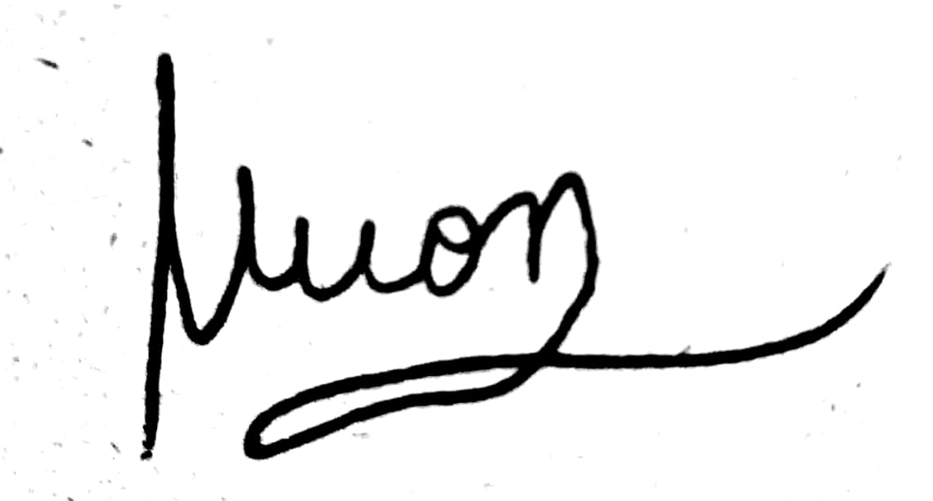

……………………… ……………………… …….………………….
Firma Codirección Firma Dirección Firma Estudiante

